Instructie gebruik app van Afasietherapie (ANDROID TABLETS)

Geef deze instructie aan de cliënt die de app gaat gebruiken voor het maken van de oefeningen die klaargezet zijn.

Vul hier je eigen gegevens in:
[Naam logopedist]
[Telefoonnummer logopedist]
[Email adres logopedist]

Beste [naam cliënt],

U kunt thuis oefeningen maken die ik voor u klaarzet via internet.

Om de oefeningen te kunnen maken heeft u nodig:
- Tablet met Android
- Email adres waarmee ingelogd kan worden in de Google Play Store
- Internetverbinding (Wifi of 4G)

Om in te loggen gebruikt u:
Gebruikersnaam: [Gebruikersnaam zoals ingevoerd bij de aanmaken van de cliënt]
Toegangscode: [Toegansgcode zoals ingevoerd bij de aanmaken van de cliënt]

Veel succes,

Met vriendelijke groeten,

[je naam]

Cliënten App installeren

Stap 1: App downloaden
Ga naar de Google Play op het Android Tablet door te tikken op het pictogram van de Play Store.

Stap 2: App zoeken
Tik nu boven aan het scherm in het vakje Google Play: ‘Afasietherapie’.

Stap 3: App installeren
Tik nu op het pictogram van Afasietherapie en de app wordt geïnstalleerd.

Stap 4: App gebruiken
Tik op ‘INSTALLEREN’ om de Afasietherapie app te installeren.

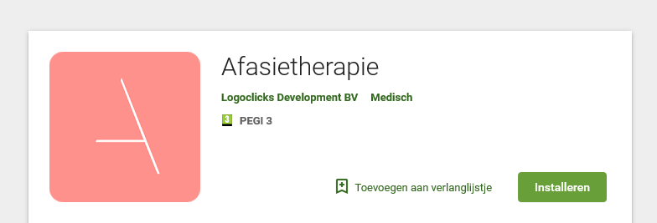

Stap 5: Starten
Na installatie staat de App op het tablet. Het verschilt per tablet waar de App neergezet is.
Tik op het pictogram om de app te starten.
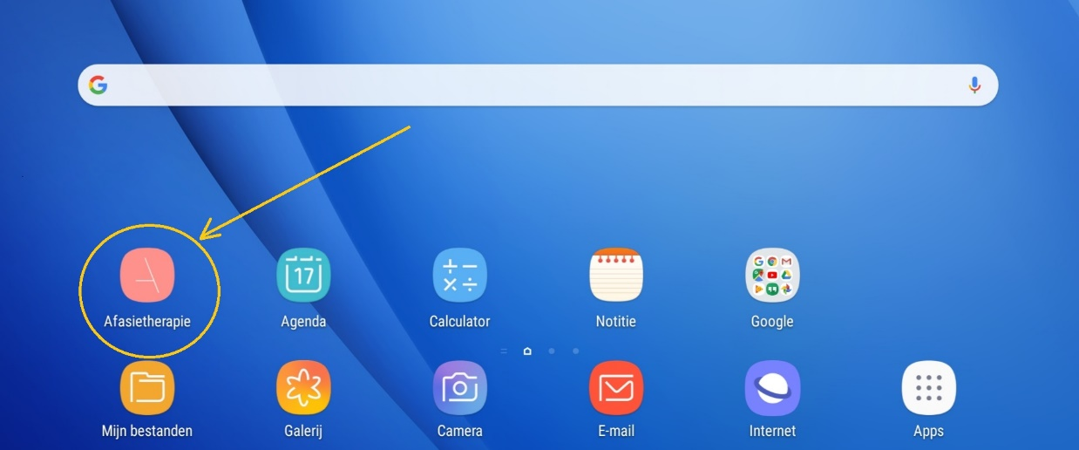

Stap 6: inloggen
Als de app gestart is, wordt u gevraagd om met het Gebruikersnaam en Toegangscode eenmalig in te loggen.
Met deze gegevens kunt u inloggen:

[Gebruikersnaam zoals ingevoerd bij de aanmaken van de cliënt]
[Toegangscode zoals ingevoerd bij de aanmaken van de cliënt]

Stap 7: oefeningen maken
Na succesvol inloggen staan daar de oefeningen die voor u klaargezet zijn.
Begin een oefening door op ‘Start’ te tikken naast de oefening.

De oefening start en op de eerste pagina staat de instructie en mijn persoonlijke boodschap.

Aan het aantal stipjes is te zien hoeveel taken er in een oefening zijn.

Bij sommige oefening verschijnt na verloop van tijd een hint. De hint helpt u om het juiste antwoord te geven. Tik op het rondje om de hint te krijgen.

Als het niet lukt om het goede antwoord te geven dan kan met de taak overgeslagen worden.

Op de laatste pagina ziet u de samenvatting van de resultaten en die worden naar mij gestuurd. Ik zal die dan de volgende keer met u bespreken.

